**基本元件練習**

1. 請參考投影片內容，建立以下的Android應用程式

並請將1.**建立過程**; 2.程式**執行結果**截圖; 2.程式**原始檔 copy&paste**置入作業中

1. 建立Android應用程式 – 學習建議，其介面內容為
   1. 年級，供使用者輸入1,2,3,4
   2. 修課學分，供使用者輸入學分數
   3. 學習建議Button，供使用者點選執行
   4. 結果，輸出建議結果

**-- 請注意所有的文字均統一存放於strings.xml中**

判斷規則舉例如下

一年級，學分數小於等於9，修太少課了

學分數小於15，不多不少，努力吧

學分數小於25，有點吃力喔，加油加油

**一至四年級的規則請自行設計!!**

還沒按下之前: 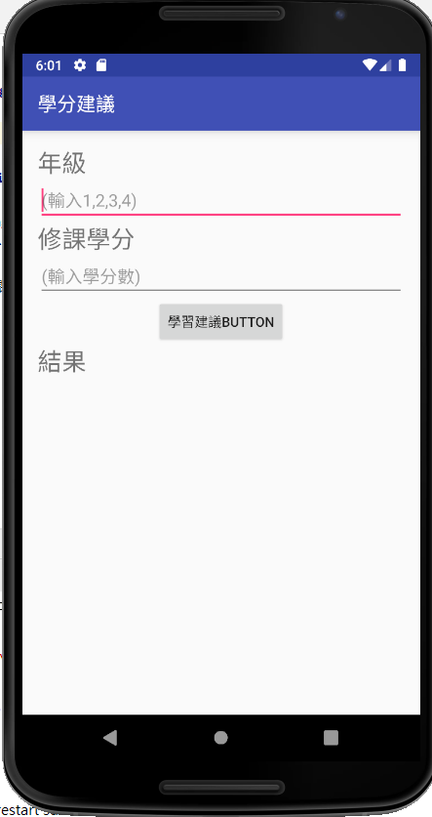

按下之後:

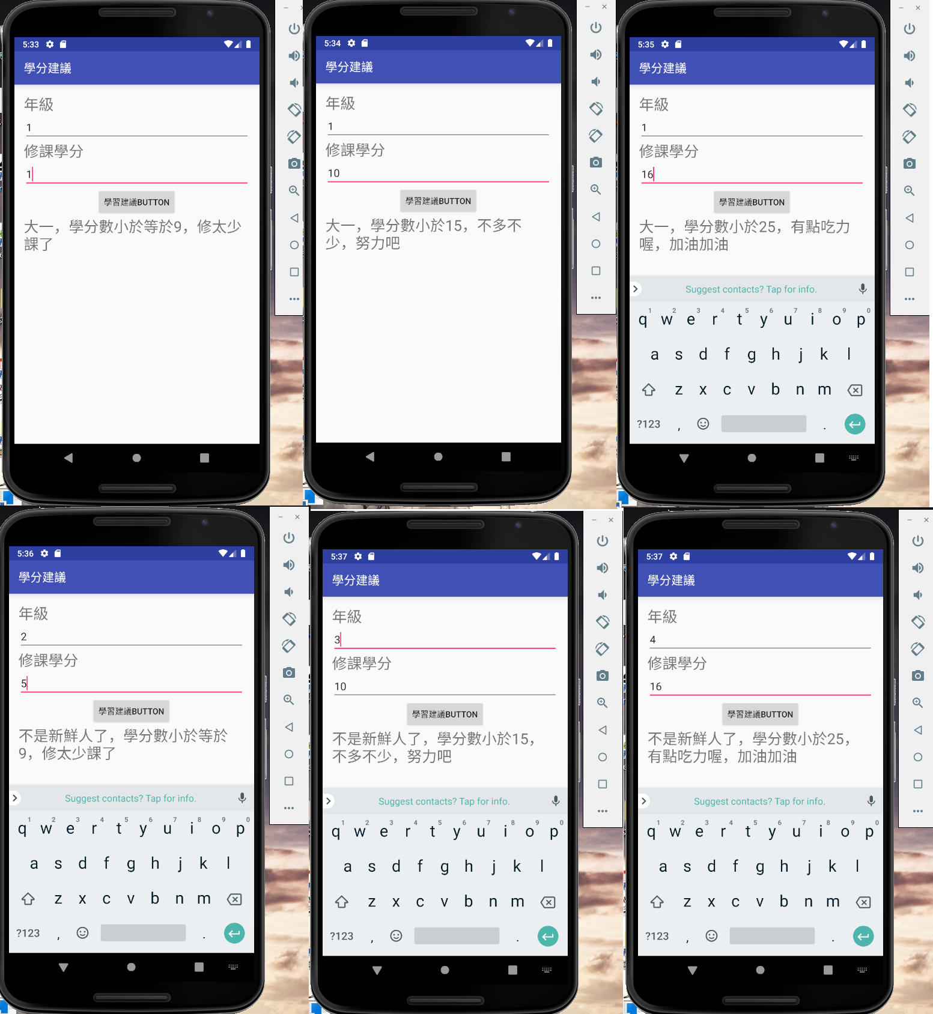

改包括 物件id、java變數名稱、Strings.xml的名稱，刪除原logXXXX的幾行程式，以及判斷條件

MainActivity.java

**package** com.marriagesuggestion;  
**import** android.support.v7.app.AppCompatActivity;  
**import** android.os.Bundle;  
**import** android.util.Log;  
**import** android.view.View;  
**import** android.widget.Button;  
**import** android.widget.EditText;  
**import** android.widget.TextView;  
**public class** MainActivity **extends** AppCompatActivity {  
 **private** EditText **mEdtgrade**, **mEdtscore**;  
 **private** Button **mBtnOK**;  
 **private** TextView **mTxtR**;  
 @Override  
 **protected void** onCreate(Bundle savedInstanceState) {  
 **super**.onCreate(savedInstanceState);  
 setContentView(R.layout.***activity_main***);  
 **mEdtgrade** = (EditText) findViewById(R.id.***edtgrade***);  
 **mEdtscore** = (EditText) findViewById(R.id.***edtscore***);  
 **mBtnOK** = (Button) findViewById(R.id.***btnOK***);  
 **mTxtR** = (TextView) findViewById(R.id.***txtR***);  
 **mBtnOK**.setOnClickListener(**btnOKOnClick**);  
 }  
 **private** View.OnClickListener **btnOKOnClick** = **new** View.OnClickListener() {  
 @Override  
 **public void** onClick(View v) {  
 String strgrade = **mEdtgrade**.getText().toString();  
 **int** iAge = Integer.*parseInt*(**mEdtscore**.getText().toString());  
 **if** (strgrade.equals(getString(R.string.***grade_check***)))  
 {  
 String strSug = getString(R.string.***first_grade***);  
 **if** (iAge < 10) {  
 strSug += getString(R.string.***little***);  
 } **else if** (iAge < 16 ) {  
 strSug += getString(R.string.***medium***);  
 } **else** {  
 strSug += getString(R.string.***many***);  
 }  
 **mTxtR**.setText(strSug);  
 }  
 **else** {  
 String strSugo = getString(R.string.***notfirst***);  
 **if** (iAge < 10) {  
 strSugo += getString(R.string.***little***);  
 } **else if** (iAge < 16 ) {  
 strSugo += getString(R.string.***medium***);  
 } **else** {  
 strSugo += getString(R.string.***many***);  
 }  
 **mTxtR**.setText(strSugo);  
 }  
 }  
 };  
}

activity_main.xml

*<?***xml version="1.0" encoding="utf-8"***?>*<**LinearLayout xmlns:android="http://schemas.android.com/apk/res/android"  
 xmlns:tools="http://schemas.android.com/tools"  
 android:layout_width="match_parent"  
 android:layout_height="match_parent"  
 android:paddingBottom="@dimen/activity_vertical_margin"  
 android:paddingLeft="@dimen/activity_horizontal_margin"  
 android:paddingRight="@dimen/activity_horizontal_margin"  
 android:paddingTop="@dimen/activity_vertical_margin"  
 android:orientation="vertical"**>  
  
 <**TextView  
 android:layout_width="wrap_content"  
 android:layout_height="wrap_content"  
 android:text="@string/grade"  
 android:id="@+id/textView"  
 android:textSize="25sp"** />  
  
 <**EditText  
 android:layout_width="match_parent"  
 android:layout_height="wrap_content"  
 android:id="@+id/edtgrade"  
 android:hint="@string/grade_hint"** />  
  
 <**TextView  
 android:layout_width="wrap_content"  
 android:layout_height="wrap_content"  
 android:text="@string/score"  
 android:id="@+id/textView2"  
 android:textSize="25sp"** />  
  
 <**EditText  
 android:layout_width="match_parent"  
 android:layout_height="wrap_content"  
 android:id="@+id/edtscore"  
 android:hint="@string/score_hint"** />  
  
 <**Button  
 android:layout_width="wrap_content"  
 android:layout_height="wrap_content"  
 android:text="@string/btn_ok"  
 android:id="@+id/btnOK"  
 android:layout_gravity="center_horizontal"** />  
  
 <**TextView  
 android:layout_width="wrap_content"  
 android:layout_height="wrap_content"  
 android:text="@string/suggestion"  
 android:id="@+id/txtR"  
 android:textSize="25sp"** />  
  
</**LinearLayout**>

Strings.xml

<**resources**>  
 <**string name="first_grade"**>大一，</**string**>  
 <**string name="notfirst"**>不是新鮮人了，</**string**>  
  
 <**string name="app_name"**>學分建議</**string**>  
 <**string name="grade"**>年級</**string**>  
 <**string name="grade_hint"**>(輸入1,2,3,4)</**string**>  
 <**string name="score"**>修課學分</**string**>  
 <**string name="score_hint"**>(輸入學分數)</**string**>  
 <**string name="btn_ok"**>學習建議Button</**string**>  
 <**string name="suggestion"**>結果</**string**>  
 <**string name="little"**>學分數小於等於9，修太少課了</**string**>  
 <**string name="medium"**>學分數小於15，不多不少，努力吧</**string**>  
 <**string name="many"**>學分數小於25，有點吃力喔，加油加油</**string**>  
 <**string name="grade_check"**>1</**string**>  
</**resources**>